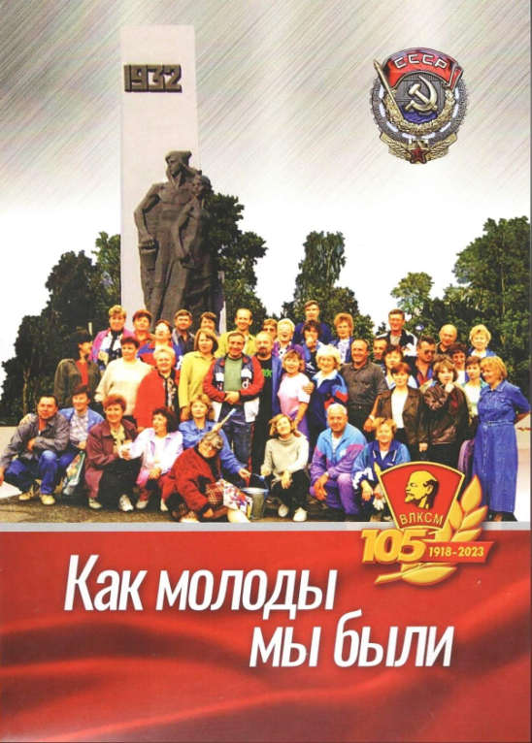**- Внукам своим расскажем,**

**Как мы по жизни шли,**

**Что мы создать сумели,**

**Что мы сберечь смогли.**

**Память тех дней не стынет,**

**Прожита жизнь не зря.**

**Я говорю и ныне:**

**«Комсомол – это гордость моя!»**

**Как молоды мы были… : историко-краеведческое издание/ авт-сост. и ред. Ю. Одесских. – Березники. Пермский край, 2023. – 412 с.: фотоилл.**

Книга посвящена 105-летию комсомольской организации в Березниках и 90-летию города.

В это уникальное издание вошли воспоминания жителей Березников, документы, фотографии, журналистские материалы. В подготовке книги участвовали ветераны-комсомольцы, специалисты Березниковского историко-художественного музея им. И. Ф. Коновалова, а также музеев промышленных предприятий. Автор-составитель и редактор книги Юрий Одесский, заслуженный работник культуры России, член Союза журналистов РФ.

Книга рассказывает об истории комсомольской организации в Березниках, которая неразрывно связана с историей строительства и развития города первых пятилеток; о судьбах некоторых лидеров, возглавлявший комитет ВЛКСМ. Показан и сегодняшний день предприятий, которые в своё время назывались Всесоюзными ударными комсомольскими стройками.

Березниковцы, частью жизни которых стал комсомол, вспоминают ударную работу на строительстве предприятий и городских объектов, многочисленные субботники, туристические походы, конкурсы и фестивали, шефскую работу в школах и пионерских лагерях, созданных ими молодёжных клубах. Комсомол – значимая часть их жизни. Он научил понимать и любить людей, ценить дружбу, приходить на помощь тем, кто в этом нуждается, дал опыт руководящей и организаторской работы.

Книга будет интересна всем, кто хотел бы больше узнать об истории города, кто жил в активное комсомольское время. Это 410 страниц текста, более 1000 фото, на которых многие узнают себя или своих близких.

